附件2

**淄博惠工资产经营有限公司**

**水电修理岗应聘人员报名须知**

水电修理岗请微信扫下方二维码报名。我方通过对报名人员学历专业、资格证书、任职履历、工作业绩等情况综合考量进行履历业绩评价，以不高于1:5的筛选比例确定参加面试、实操环节人员范围。面试、实操成绩采用百分制，按面试成绩40%，实操成绩60%计算总成绩，并按照总成绩由高分到低分及1:1的比例确定进入体检、考察环节人员。相关信息通过微信送达，请注意查收。

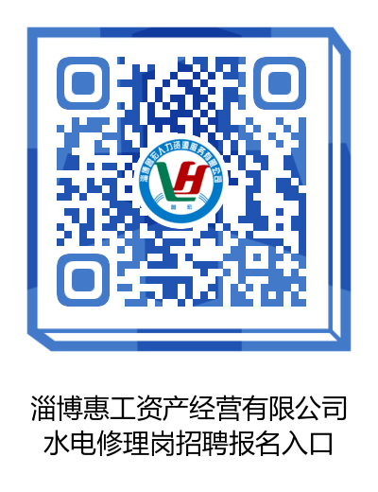**【报名入口】**

2021年7月7日